TRƯỜNG MẦM NON SỐ 2 MƯỜNG PỒN, XÃ MƯỜNG PỒN CHUẨN BỊ SẴN SÀNG CHO NĂM HỌC MỚI 2025-2026

Cán bộ, giáo viên, nhân viên trường mầm non số 2 Mường Pồn, xã Mường Pồn chuẩn bị sẵn sàng các điều kiện cho năm học mới 2025 – 2026. Trong những ngày tháng 8 trường mầm non số 2 Mường Pồn, xã Mường Pồn đang tích cực triển khai, tổ chức các hoạt động nhằm chuẩn bị tốt các điều kiện về cơ sở vật chất sẵn sàng cho ngày tựu trường và khai giảng năm học mới 2025 - 2026 với tinh thần nghiêm túc, trách nhiệm.
Để chuẩn bị cho năm học mới, Ban giám hiệu nhà trường đã phân công công việc cụ thể cho từng bộ phận, giáo viên và nhân viên, mỗi cá nhân đều nhận thức rõ vai trò, trách nhiệm của mình trong công tác chăm sóc, nuôi dưỡng và giáo dục trẻ. Nhà trường đã tiến hành rà soát cơ sở vật chất, trang thiết bị, tổng vệ sinh các khu vực trong và ngoài nhà trường từ trung tâm đến các điểm trường. Chỉ đạo giáo viên các lớp từ trung tâm đến các điểm trường tiến hành vệ sinh thiết bị đồ dùng, đồ chơi, trang trí lớp, tạo môi trường học tập gần gũi, thân thiện, an toàn, xanh - sạch - đẹp cho trẻ. Việc trang trí các trung tâm và điểm trường theo hướng mở, theo quan điểm giáo dục lấy trẻ làm trung tâm; các nhóm lớp có sự sáng tạo riêng, phù hợp với đặc trưng của trẻ từng độ tuổi, của địa phương.
Nhà trường thực hiện công tác bồi dưỡng thường xuyên cho đội ngũ cán bộ, giáo viên, nhân viên cũng được nhà trường quan tâm và chú trọng. 100% cán bộ quản lý, giáo viên tham gia các lớp bồi dưỡng hè: Bồi dưỡng chính trị, tập huấn bồi dưỡng chuyên môn hè năm 2025. Đây là các hoạt động thiết thực giúp cán bộ, giáo viên cập nhật kiến thức mới, nâng cao năng lực chuyên môn, đáp ứng yêu cầu đổi mới giáo dục mầm non trong giai đoạn hiện nay.
Với sự cố gắng, chuẩn bị chu đáo cơ sở vật chất, trang thiết bị, các điều kiện về trường lớp. Trường Mầm non số 2 Mường Pồn, xã Mường Pồn quyết tâm bước vào năm học 2025-2026 với khí thế mới, hoàn thành xuất sắc nhiệm vụ của cấp trên giao phó, tạo cho trẻ môi trường học tập an toàn, yêu thương giúp trẻ phát triển toàn diện 5 lĩnh vực giáo dục.

MỘT SỐ HÌNH ẢNH TRONG CÔNG TÁC CHUẨN BỊ CHO NĂM HỌC MỚI

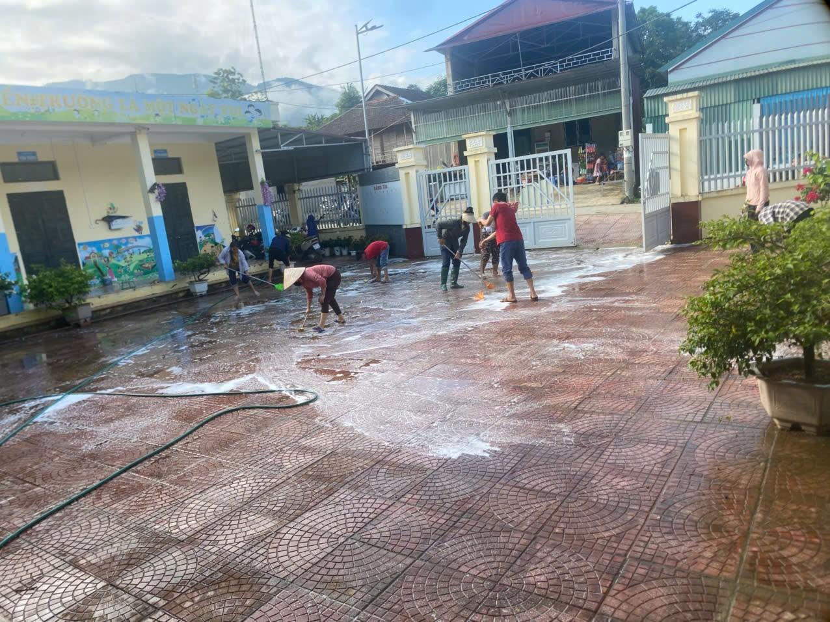

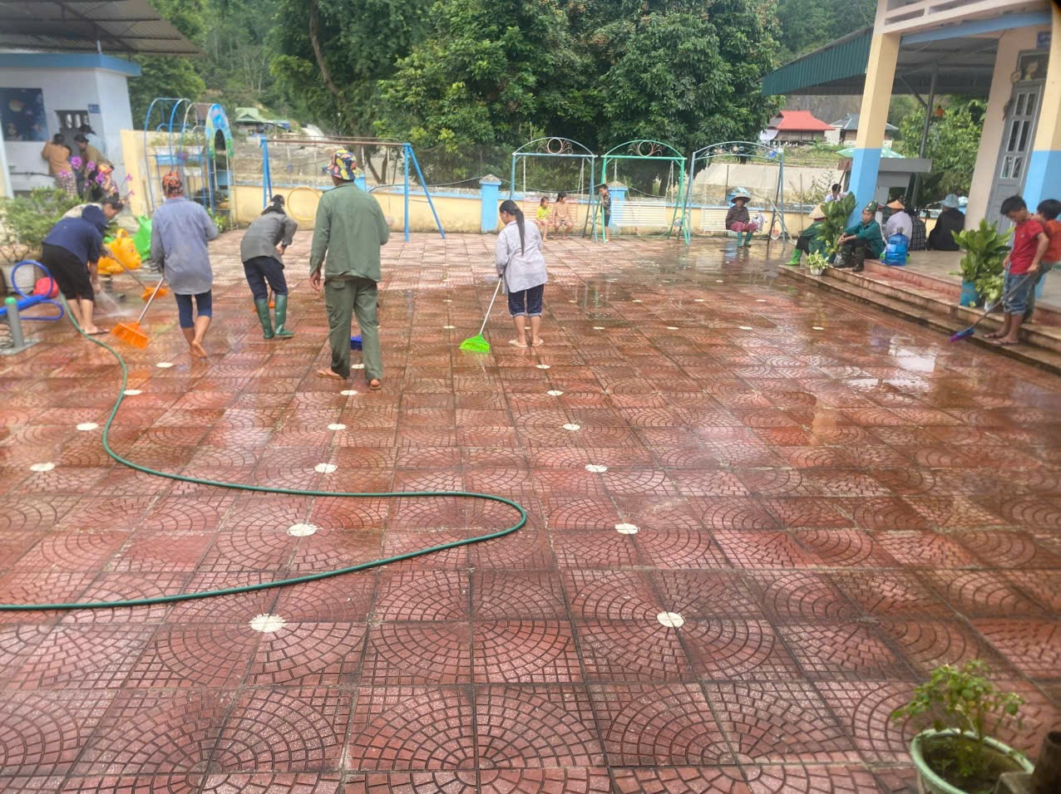

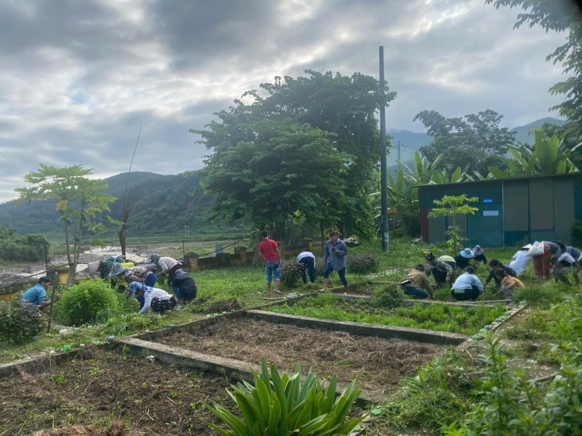

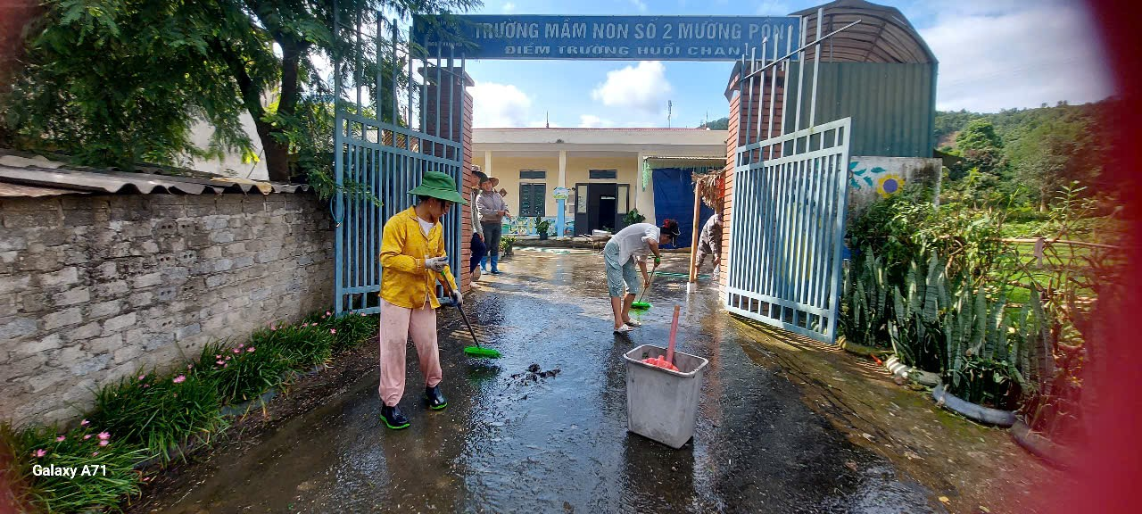

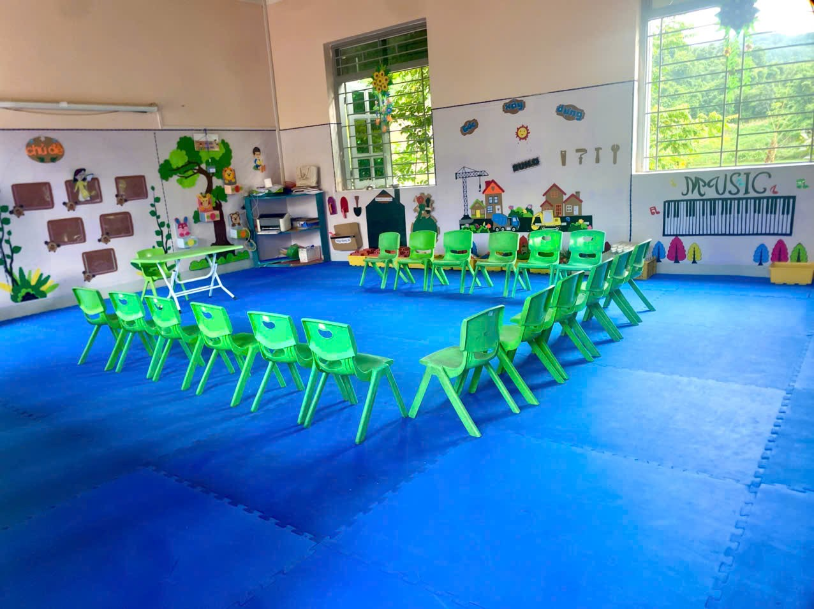

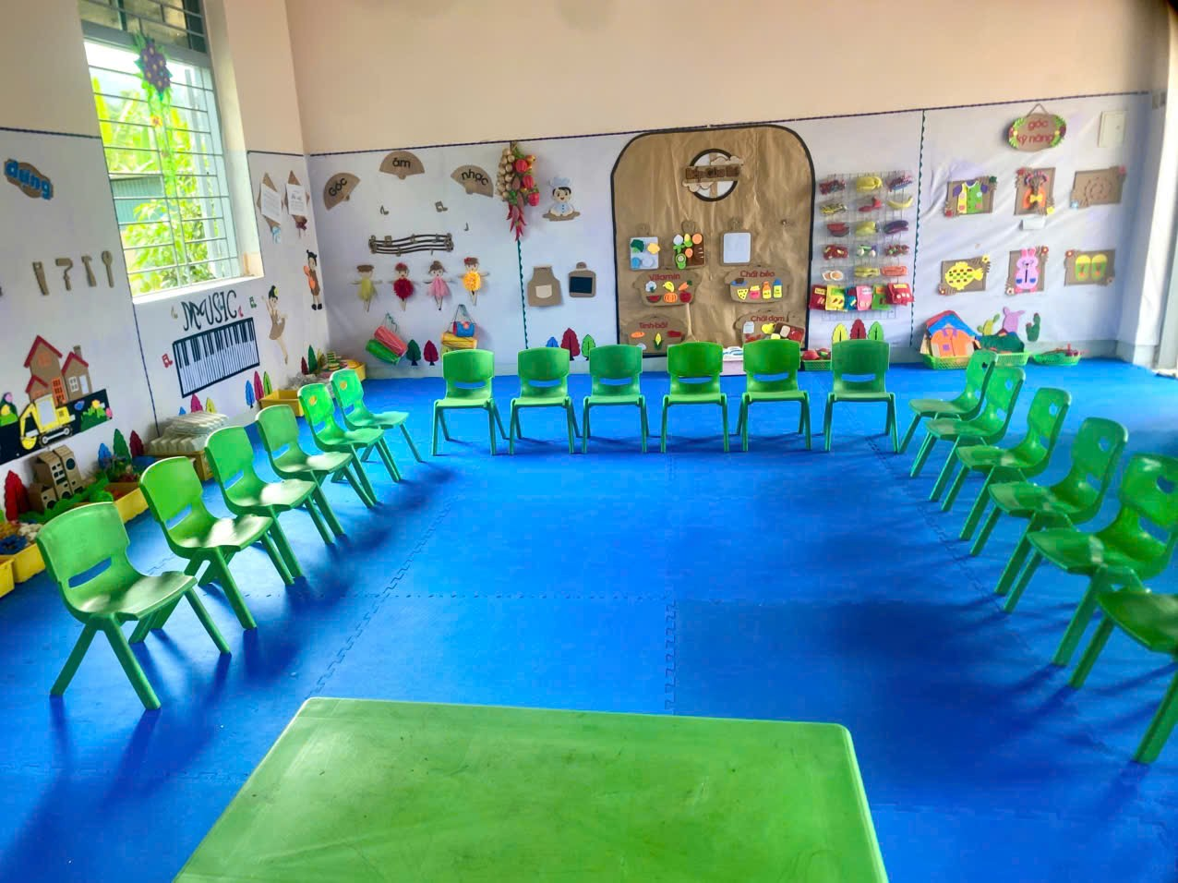

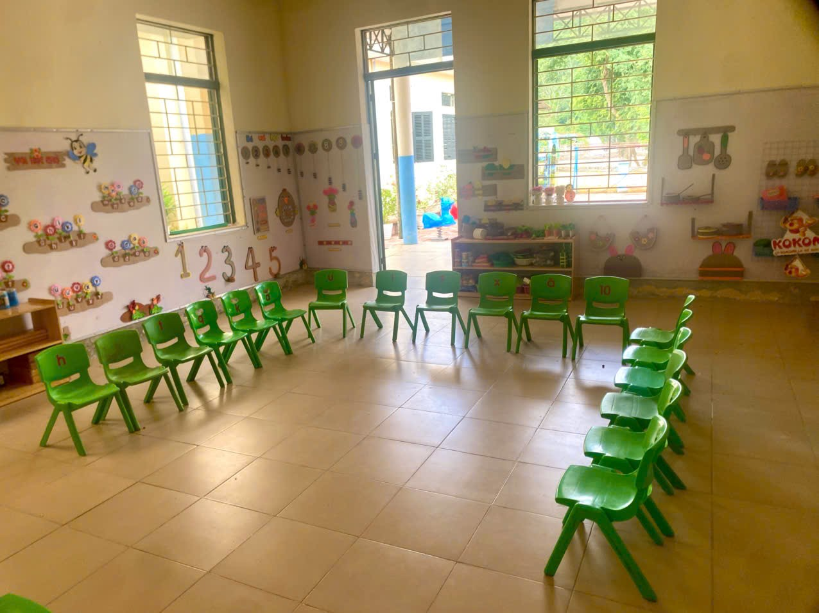

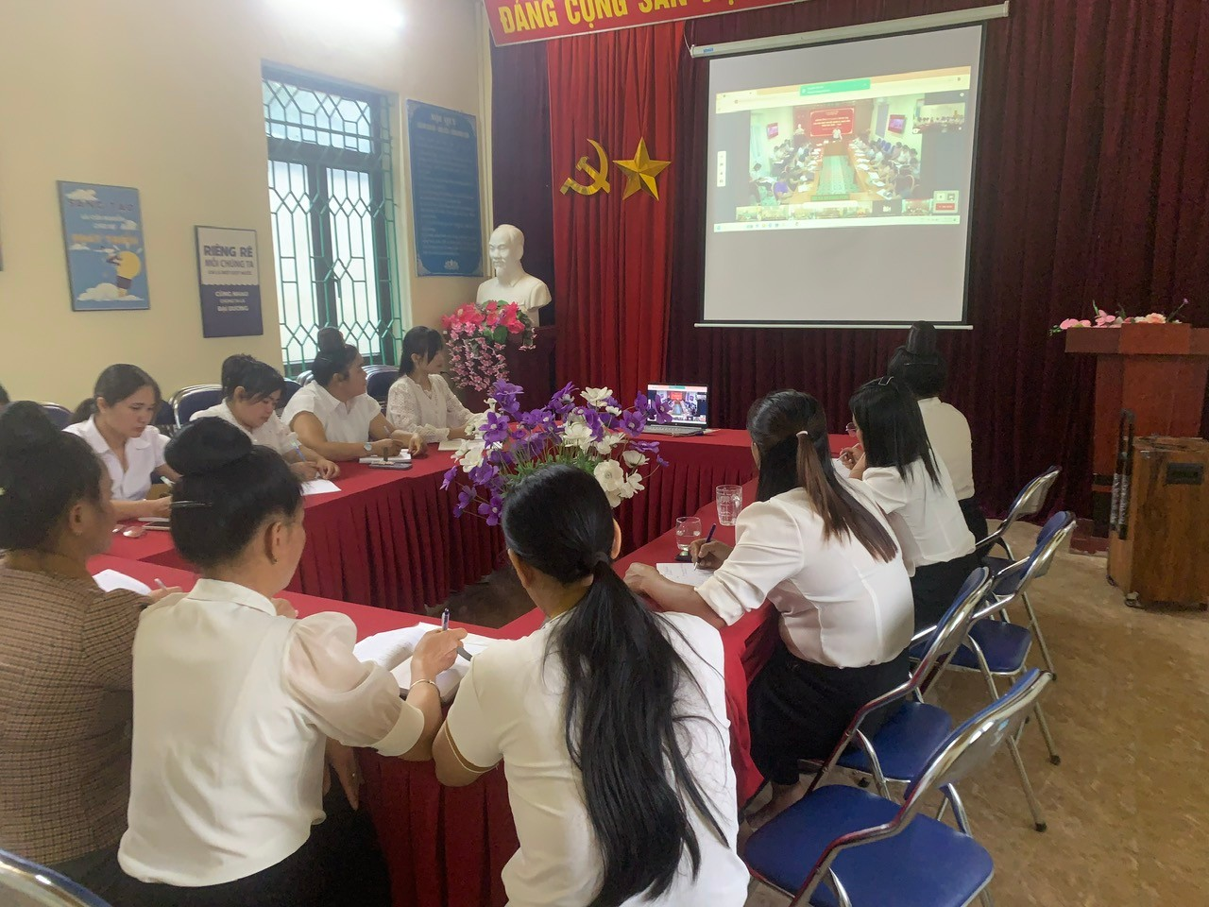

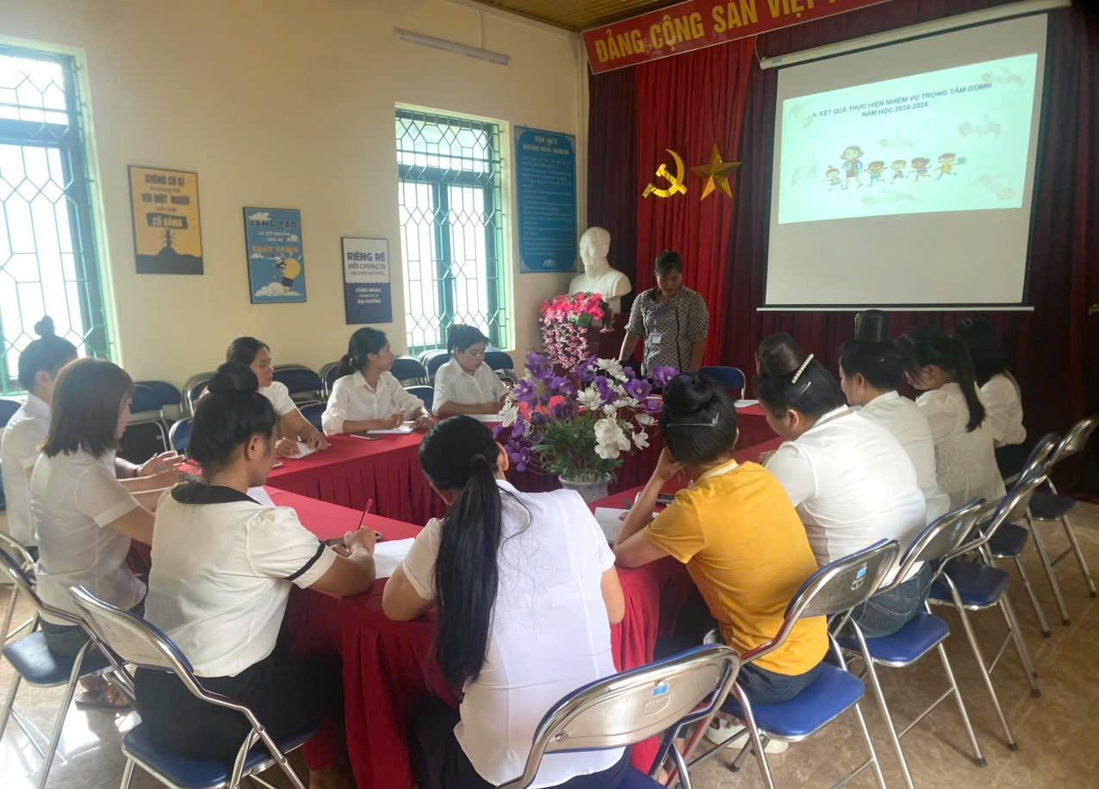

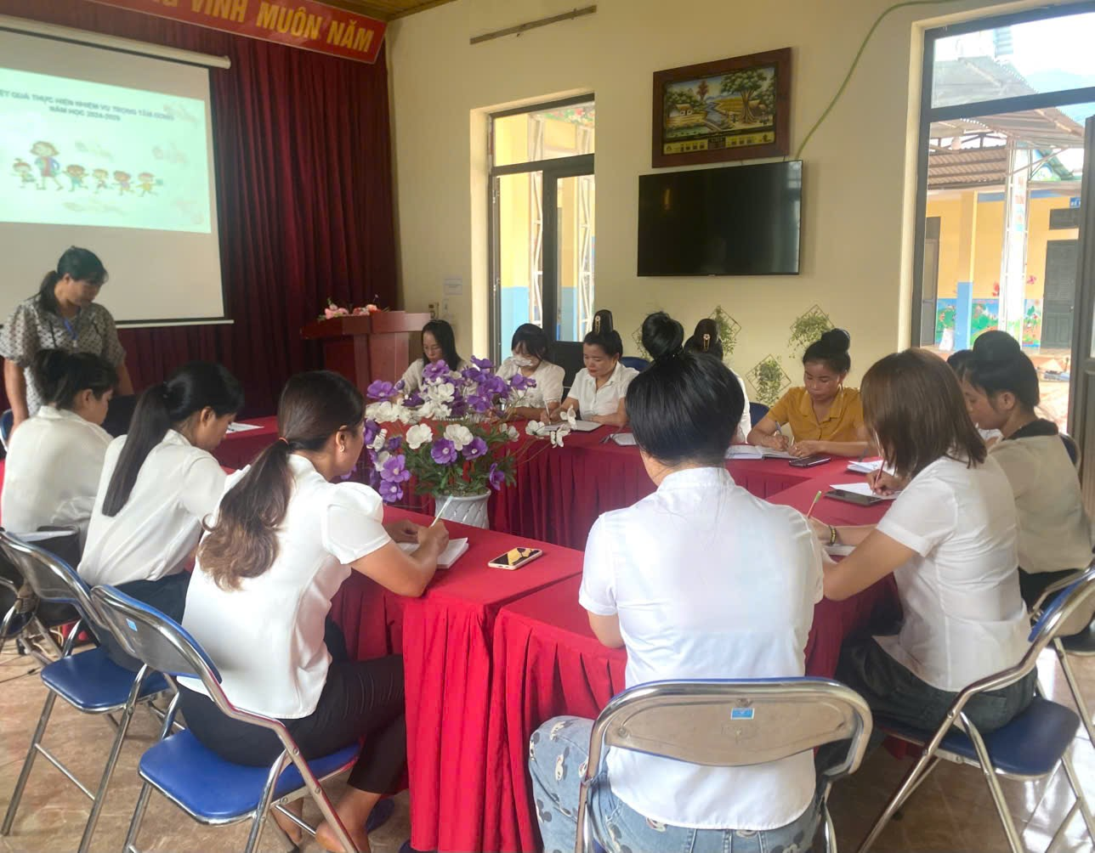

Tác giả: Trường MN số 2 Mường Pồn

